جــــــــــــــــامــعة بنـــــــــــــــــــــها  كلية: التربية النوعية  قسم: التربية الموسيقية  تاريخ الاختبار:25 /12/2019 |  | الفرقة : الاولى – تربية موسيقية  المادة صولفيج وتدريب سمع  الدرجة الكلية : 30 درجــــــــــــــــة  الزمن : ســـــــــــــــــــــــــــــــــــاعتـــــــــان
الفصل الدراسى الاول إمتحـــــان نظرى نهــــائى العام الجامعى 2019
ملحوظة : ورقة الاجابة هى نفس ورقة الاسئلة ولا تسلم للطالب
السؤال الاول :استمع الى الايقاع التالى ثم دون التمرين
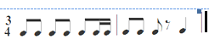
السؤال الثانى : استمع الى الايقاع التالى ثم دون التمرين

السؤال الثالث : استمع الى الايقاع التالى ثم دون التمرين

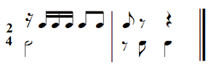
السؤال الرابع :استمع الى اللحن الدراسى ثم قم بتدوينه
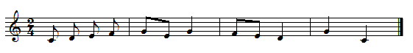
السؤال الخامس :استمع الى اللحن التالى ثم قم بتدوينه
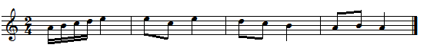
السؤال السادس :استمع الى المسافات والتالفات ثم قم بتدوينها

1- 5ت صاعدة – 2ك صاعدة – 4 ت صاعدة – 3ك صاعدة
2- تالف ك - تالف ص - تالف ص - تالف ك

مع اطيب تمنياتى بالنجاح والتوفيق
د /عاصم مهدى عبد العزيز

